信 息 工 程 学 院
《Web技术及应用》实验报告
学院:信息学院 | 班级:软件2001 | 姓名:张宇晨 | 学号:2020012249 | 成绩:
实验3 JavaScript编程
- 实习内容
- 编写JavaScript程序实现 输出“九九乘法表”（左下三角形形式）。
样式：
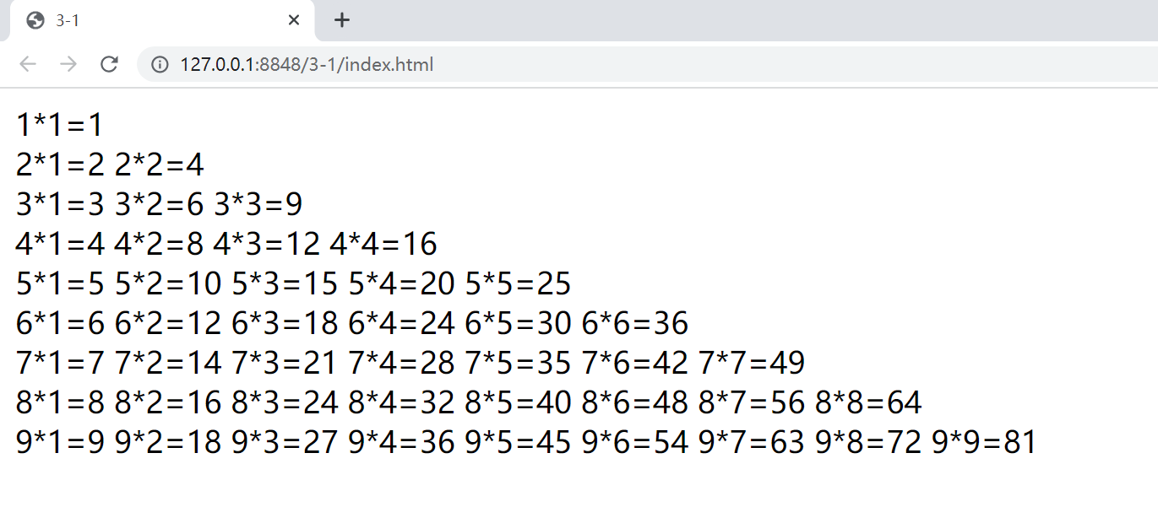
源码：
<!DOCTYPE html>
<html>
<head>
<meta charset="utf-8" />
<title>3-1</title>
<script>
var i = 0;
var j = 0;
for(i=1;i<=9;++i)
{
for(j=1;j<=i;++j)
{
document.write(i+"*"+j+"="+i*j+" ");
}
document.write('<br>');
}
</script>
</head>
<body>

</body>
</html>

- 编写JavaScript程序，测试输入的数是否是素数。
样式：
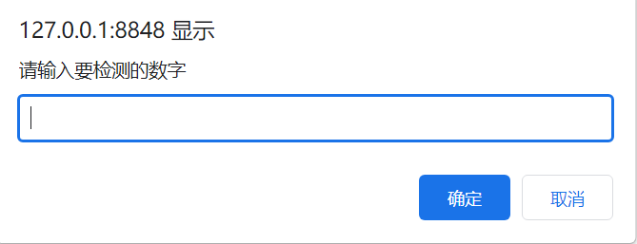
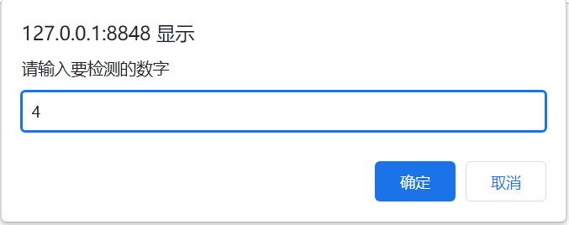
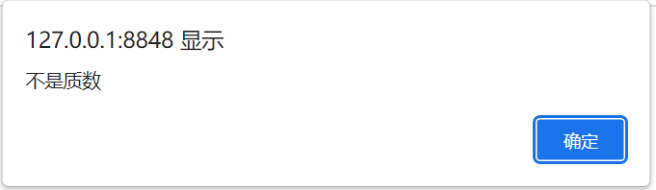
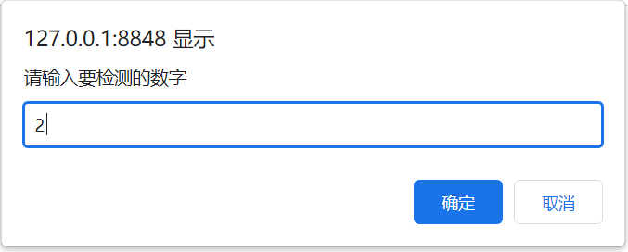
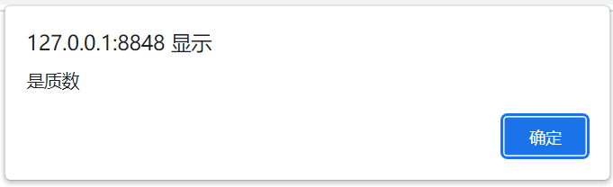
源码：

<!DOCTYPE html>
<html>
<head>
<meta charset="utf-8" />
<title></title>
</head>
<body>
<script>
function J(nu)
{

var res=" ";
if(isNaN(nu))
res="请输入整数数字";

else if(nu<2)
res="请输入大于2的整数";

else{
res="是质数"
var i =2;
for(i=2;i<nu;++i)
{
if(nu%i == 0)
{
res="不是质数"
break;
}
}
}
return res;
}
while(true)
{
var testnu = prompt("请输入要检测的数字");
if(testnu=="Q") break;
if(testnu==null) break;
alert(J(testnu));
}
</script>
</body>
</html>

- 编写函数isAnagram(str1,str2)用来检查两个字符串是否互为变位词。变位词指不计顺序的情况下两个单词包含完全相同的字母，不多不少。比如“silent”和“listen”互为变位词。
样式：
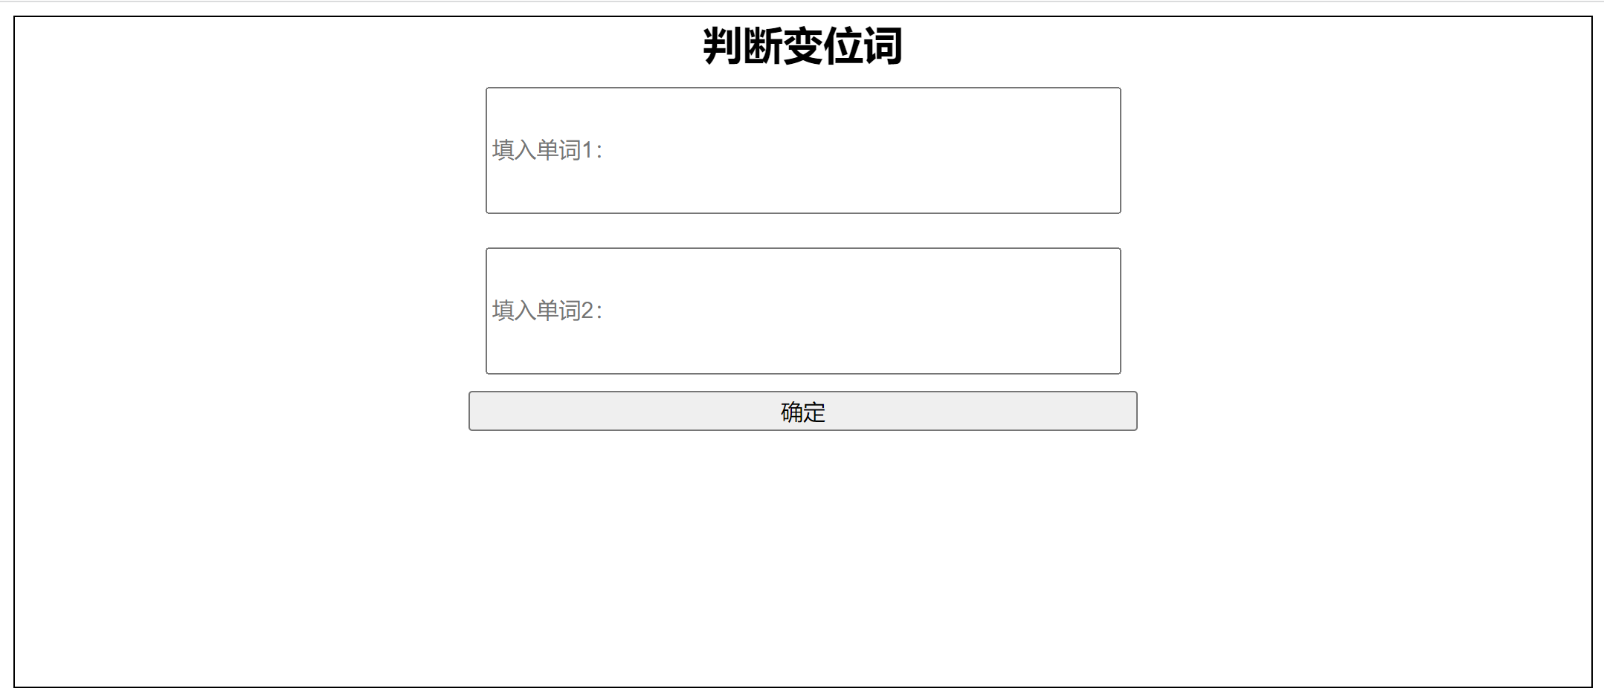
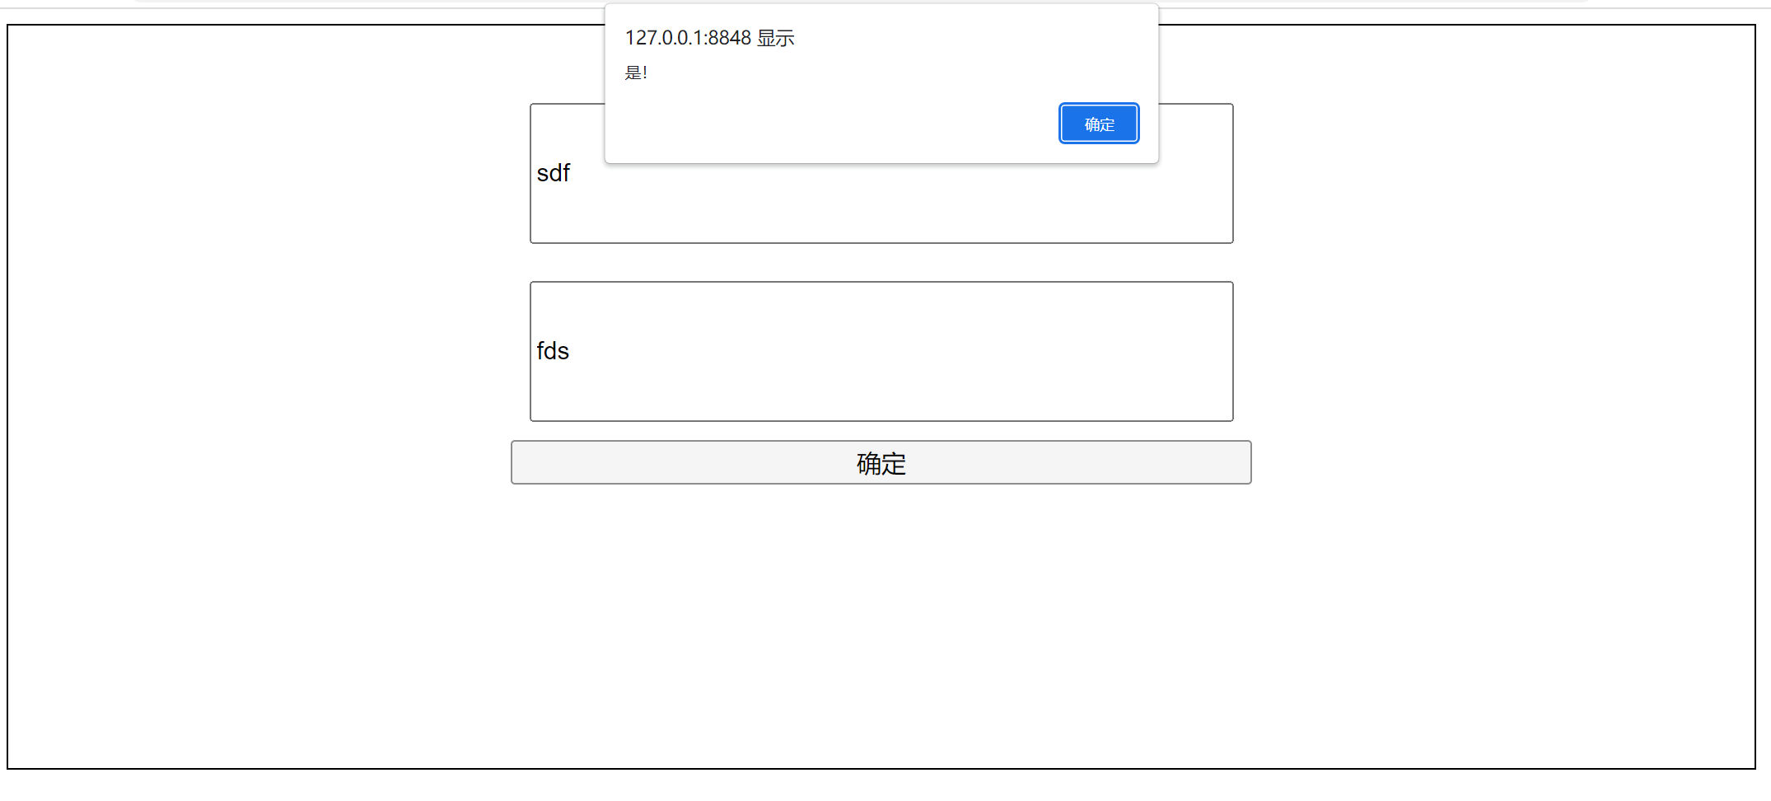
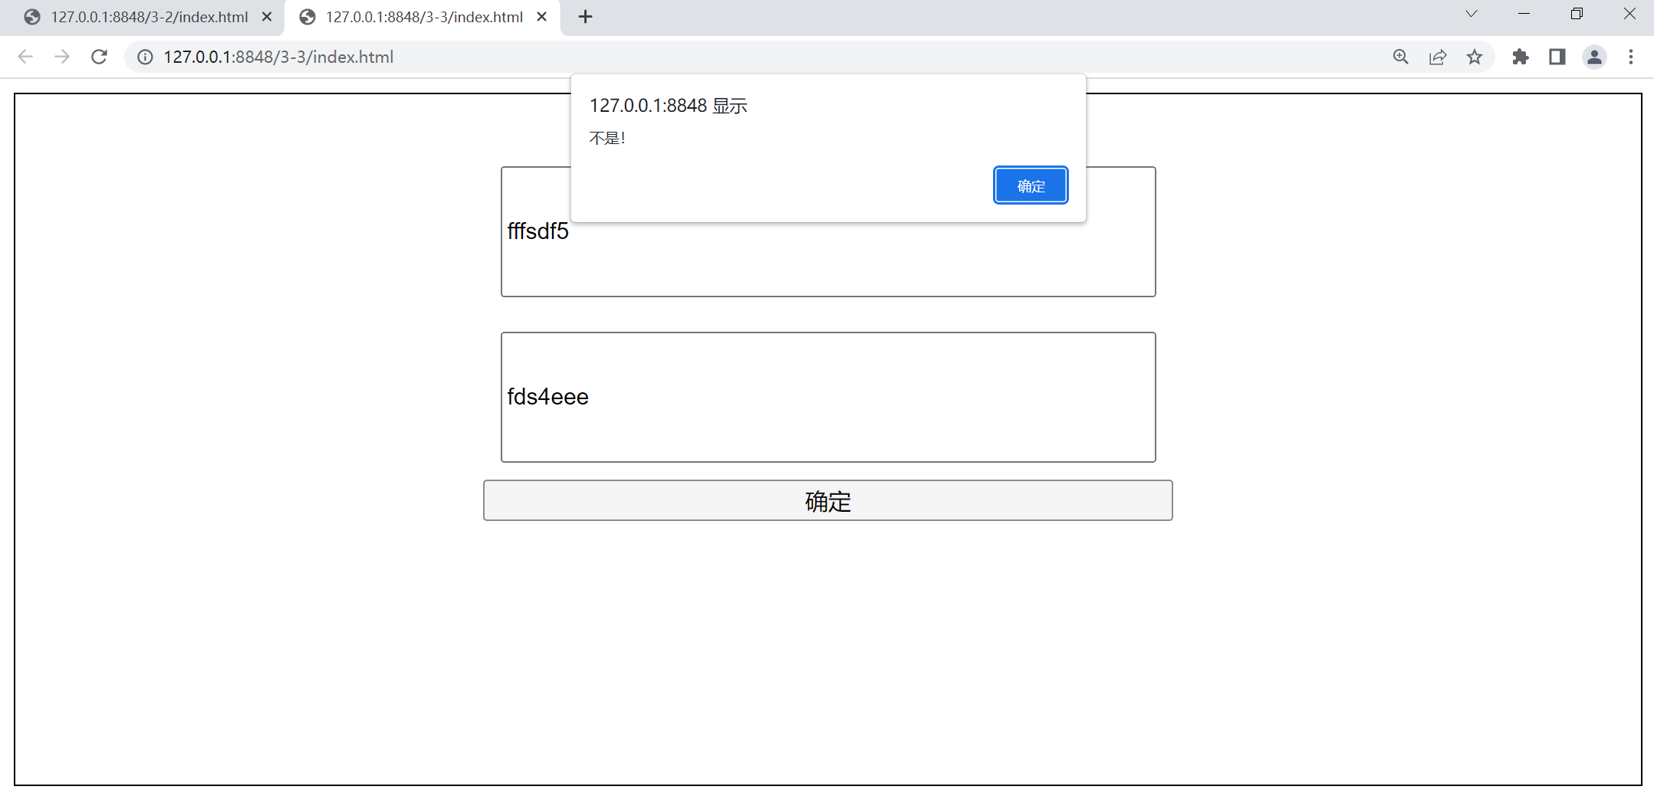
源码：
<!DOCTYPE html>
<html>
<head>
<meta charset="utf-8" />
<title></title>
<style>
#div1{
display: flex;
flex-direction: column;
margin: auto;

}
#div2{
display: flex;
flex-direction: column;
margin: auto;
}
#main{
height: 400px;
width: 400px;
margin: auto;
}
#word1{
height: 70px;
margin: 10px;
}
#word2{
height: 70px;
margin: 10px;
}
h2{
margin: auto;
}
body{
border-style: solid;
border-color: black;
border-width: thin;
}
</style>
</head>
<body>
<div id="main">
<div id="div1">
<h2>判断变位词</h2>
<input type='text' name="word1" id="word1" placeholder="填入单词1：">
<input type='text' name="word2" id="word2" placeholder="填入单词2：">
</div>
<div id="div2">
<button onclick="comfclic()">确定</button>
</div>
</div>
<script>
function comfclic()
{
var w1 = document.getElementById("word1").value;
var w2 = document.getElementById("word2").value;
if(w1==null || w2 ==null)
{
alert("请输入单词后再单击确定");
return ;
}
var arr1 = [24];
var arr2 = [24];
var i =0;
for(i=0;i<24;++i)
{
arr1[i]=0;
arr2[i]=0;
}
var aw1 = Array.from(w1);
var aw2 = Array.from(w2);
// for(i=0;i<aw1.length;++i)
// {
// console.log(aw1[i]+" ");
// }

if(aw1.length != aw2.length)
{
alert("不是！");
return;
}
for(i=0;i<aw1.length;++i)
{
arr1[aw1[i].charCodeAt()-'a'.charCodeAt()]=arr1[aw1[i].charCodeAt()-'a'.charCodeAt()]+1;
arr2[aw2[i].charCodeAt()-'a'.charCodeAt()]=arr2[aw2[i].charCodeAt()-'a'.charCodeAt()]+1;
}
for(i=0;i<24;++i)
{
if(arr1[i]!=arr2[i])
{
alert("不是！");
return;
}
}
alert("是！");
return;
}
</script>
</body>
</html>

4.编写函数checkPalindrome(str)判断字符串str是否为回文字符串。如果一个字符串从前往后读和从后往前读是一样的，那么它就是一个回文字符串。例如，“mom”、“dad”以及“noon”都是回文字符串。如，checkPalinadrome("mom")结果为true。
function checkPalindrome()
{
var str = document.getElementById("word1").value;
var arr = Array.from(str);
var i=0;

for(i=0;i<(str.length/2);++i)
{
if(arr[i] != arr[str.length-i-1])
{
alert("NO");
return;
}

}
alert("YES");
return;
}
样式：
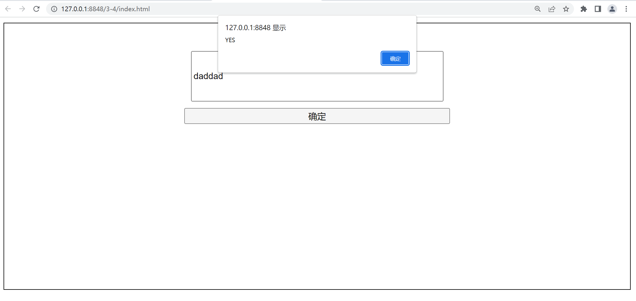
5. 编写Javascript程序,找出符合条件的数。
(1)页面的标题是“找出符合条件的数”
(2)页面内容：3号标题显示“找出1000 ~ 9999之间能够被17和13同时整除的整数、个数、累加和”。
(2)输出格式：每行10个整数。
样式：
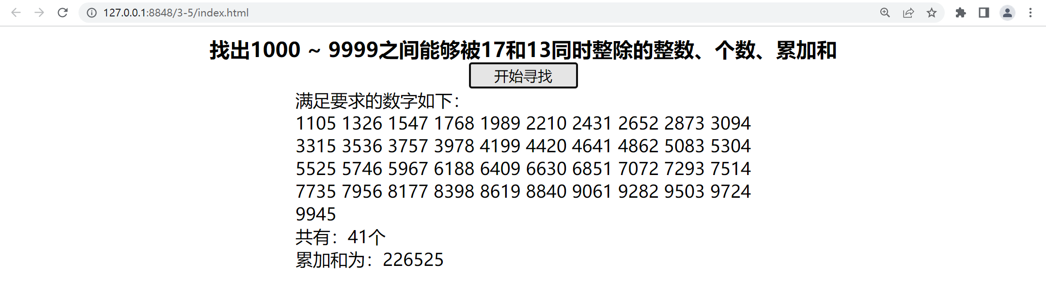
源码：
<!DOCTYPE html>
<html>
<head>
<meta charset="utf-8" />
<title>找出符合条件的数</title>
<style>
div{
margin: auto;
display: flex;
flex-direction: column;
}
button{
width: 100px;
margin: auto;
}
h3{
margin: auto;
}
#div{
margin: auto;
}
</style>
</head>
<body>
<div>
<h3>找出1000 ~ 9999之间能够被17和13同时整除的整数、个数、累加和</h3>
<button onclick="find()">开始寻找</button>
<!-- <input name="res" id="res"/> -->
<div id="div1"></div>
</div>
<script>
function find()
{
var i=1000;
var c=0;
var all=0;
var x="";
var sum=0;
document.getElementById("div1").innerHTML=document.getElementById("div1").innerHTML+"满足要求的数字如下：<br>";
// x=x+"满足要求的数字如下：\n";
for(i=1000;i<9999;++i)
{
if(i%221==0)
{
document.getElementById("div1").innerHTML=document.getElementById("div1").innerHTML+i+" ";
// x=x+i+" ";
c=c+1;
sum=sum+i;
all=all+1;
if(c==10)
{
document.getElementById("div1").innerHTML=document.getElementById("div1").innerHTML+"<br>";
// x=x+"<br>";
c=0;
}
}
}
document.getElementById("div1").innerHTML=document.getElementById("div1").innerHTML+"<br>共有："+all+"个";
// x=x+"<br>共有："+all+"个"
// x=x+"<br>累加和为："+sum
document.getElementById("div1").innerHTML=document.getElementById("div1").innerHTML+"<br>累加和为："+sum;

}
</script>
</body>
</html>

- 利用Date对象编写程序，判断并输出今天是开学的第几周，星期几。
样式：
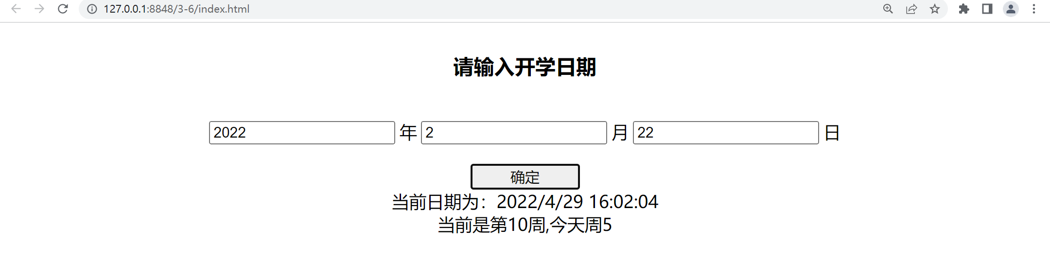
源码：
<!DOCTYPE html>
<html>
<head>
<meta charset="utf-8" />
<title>周次判断</title>
<style>
#f,#s1,#s2{
display: flex;
flex-direction: column;
text-align: center;
margin: auto;
}
button{
width: 100px;
margin: auto;
}
</style>
</head>
<body>
<div id="f">
<h3>请输入开学日期</h3>
<div id="s1">
<table>
<tr>
<td><input id="yy" placeholder="1900"/></td>
<td><p>年</p></td>
<td><input id="mm" placeholder="1"/></td>
<td><p>月</p></td>
<td><input id="dd" placeholder="11"/></td>
<td><p>日</p></td>
</tr>
</table>
</div>

<button onclick="cal()">确定</button>
<div id="s2">

</div>
</div>
<script>
function cal()
{
var k="";
k=k+document.getElementById("yy").value+"/";
k=k+document.getElementById("mm").value+"/";
k=k+document.getElementById("dd").value;
var x ="当前日期为："
var cdate = new Date();
var week=0;
var day=0;
x=x+cdate.toLocaleString();
x=x+"<br>";
var kdate = new Date(k);
day=cdate.getDay();
week = parseInt((cdate.getTime()-kdate.getTime())/604800000)+1;
x=x+"当前是第"+week+"周,今天周"+day+"<br>";
document.getElementById("s2").innerHTML=x;
}
</script>
</body>
</html>

7. 设计一个网页，输入一串用英文逗号分隔的数字字符串。编写程序，输出找出该组数中的最大、最小值、和 。并按从大到小排序后的输出结果（以逗号分隔）。
样式：
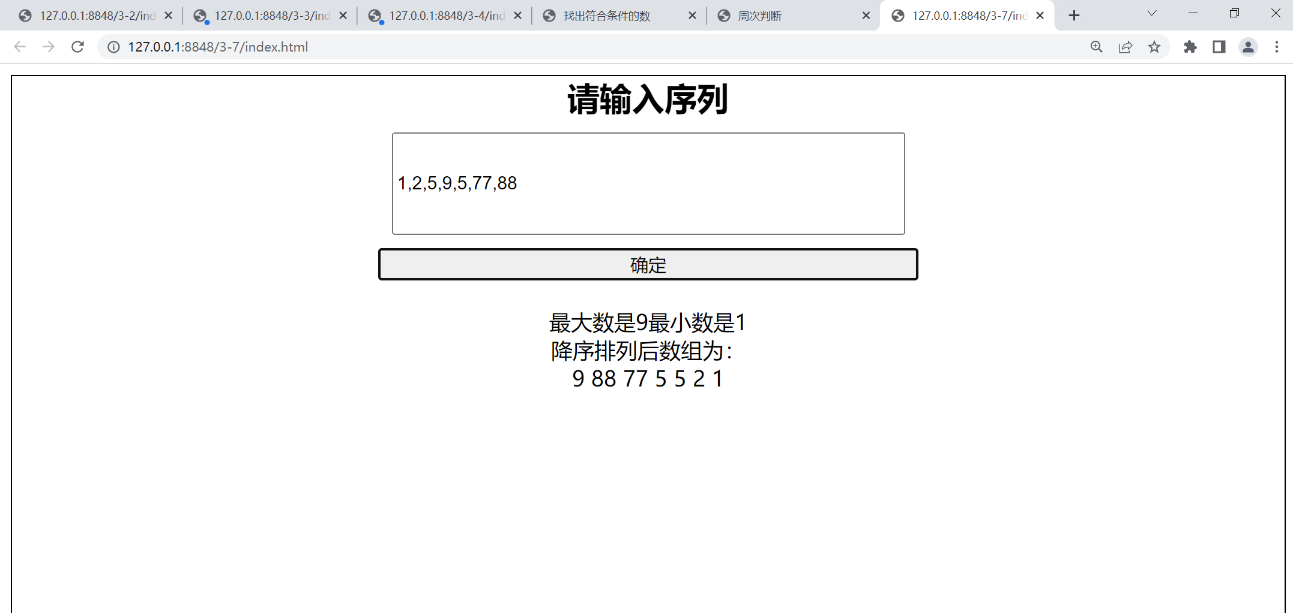
源码：
<!DOCTYPE html>
<html>
<head>
<meta charset="utf-8" />
<title></title>
<style>
#div1{
display: flex;
flex-direction: column;
margin: auto;

}
#div2{
display: flex;
flex-direction: column;
margin: auto;
}
#main{
height: 400px;
width: 400px;
margin: auto;
}
#word1{
height: 70px;
margin: 10px;
}
#result{
text-align: center;
padding-top: 20px;
}
h2{
margin: auto;
}
body{
border-style: solid;
border-color: black;
border-width: thin;
}
</style>
</head>
<body>
<div id="main">
<div id="div1">
<h2>请输入序列</h2>
<input type='text' name="word1" id="word1" placeholder="填入序列">
</div>
<div id="div2">
<button onclick="call()">确定</button>

</div>
<div id="result"></div>
</div>
<script>
function call()
{
var desc = function(x,y)
{
if (x > y)
return -1;
else
return 1;
}
var str = document.getElementById("word1").value;
var arr = new Array();
arr = str.split(/[, ]+/);
var x ="";
var i=0;
var sum=0;
arr.sort(desc);
var max=arr[0];
var min=arr[arr.length-1];
for(i=0;i<arr.length;++i)
{
sum=sum+arr[i];

}
x = "最大数是"+max+"最小数是"+min+"<br>"+"降序排列后数组为：<br>";
for(i=0;i<arr.length;++i)
{
x=x+arr[i]+" ";
}
document.getElementById("result").innerHTML=x;
}
</script>
</body>
</html>

8. 要求用户在文本框中年份，点击判断按钮，用alert函数输出该年是否是闰年的结果。
<input type="text" name="txtYear" id=”txtYear”>
<input type="button" value="判断" onclick="testLeapYear()">
<script>
function testLeapYear()
{
//你的代码
var y = document.getElementById("txtYear").value;
if(isNaN(y))
{
alert("请输入正确年份");
return;
}
if(y<0)
{
alert("计算公元前时间的功能暂未开启");
return;
}
if(y%4!=0 || y%100==0 && y%400!=0)
{
alert(y+"不是润年!");
return;
}
alert(y+"是润年!");
return;
} </script>
样式：
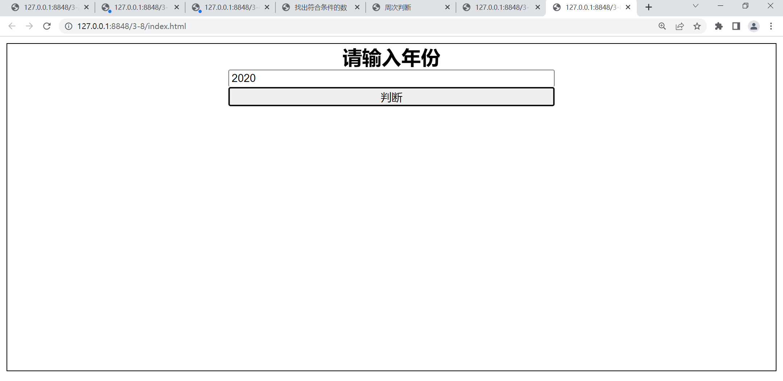
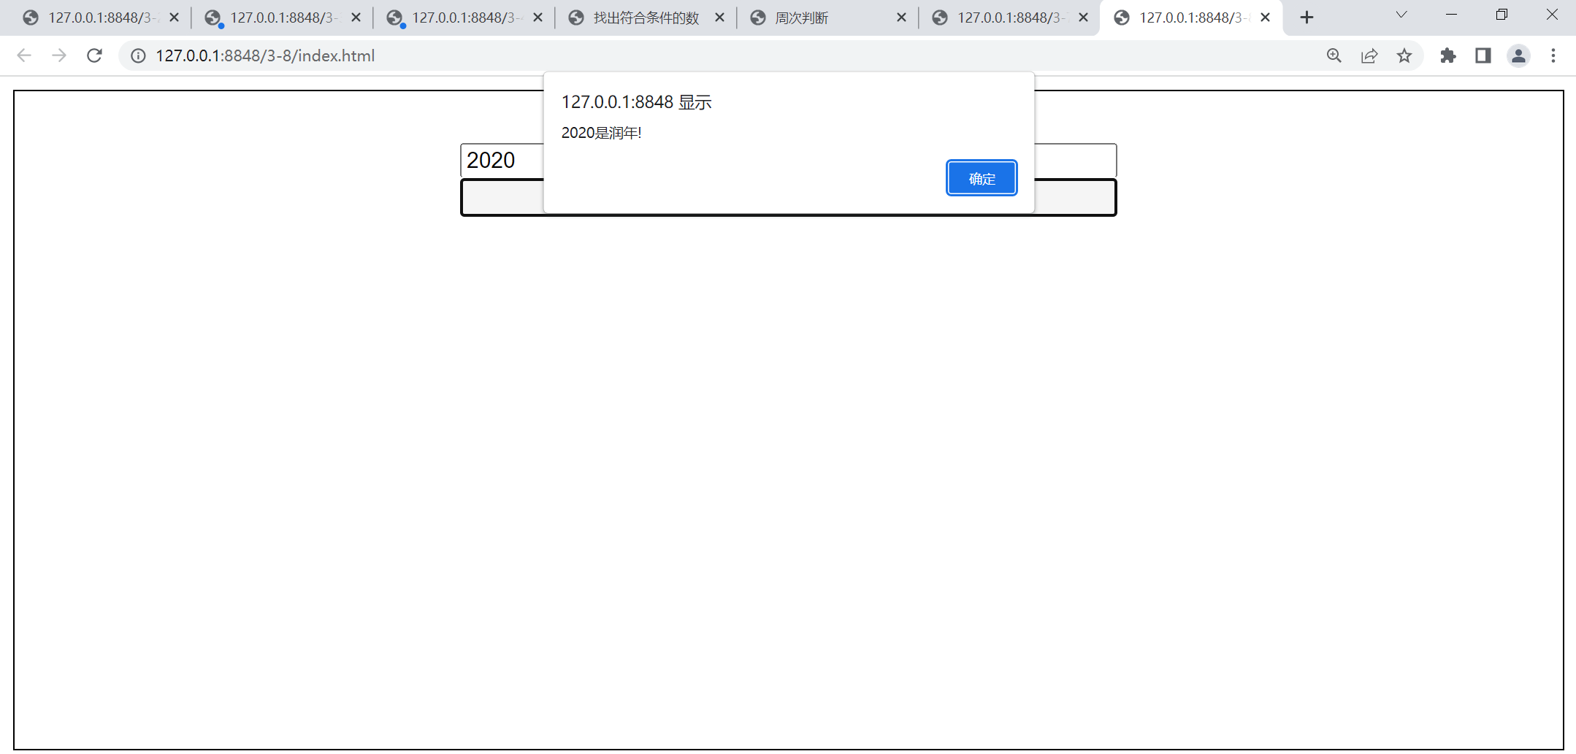
9．要求在文本框中输入用户名，点击“注册”按钮进行提交。当文本框为空时，则弹出提示信息，并取消提交操作。
<form name="frmLx1" method="post" onSubmit="return funCheck()">
姓名：<input type="text" name="txtName"><br>
<input type="submit" value="注册">
</form>
<script>
function funCheck(){
//你的代码
var name = frmLx1.txtName.value;
console.log(name);
if(name == "")
{
alert("请输入名字");
return false;
}
else{
alert("提交成功！");
return true;
}
}
</script>

- 直接使用Javascript的计时器、DOM模型操作，将当前目录下的10张图片循环显示在网页上。
样式：
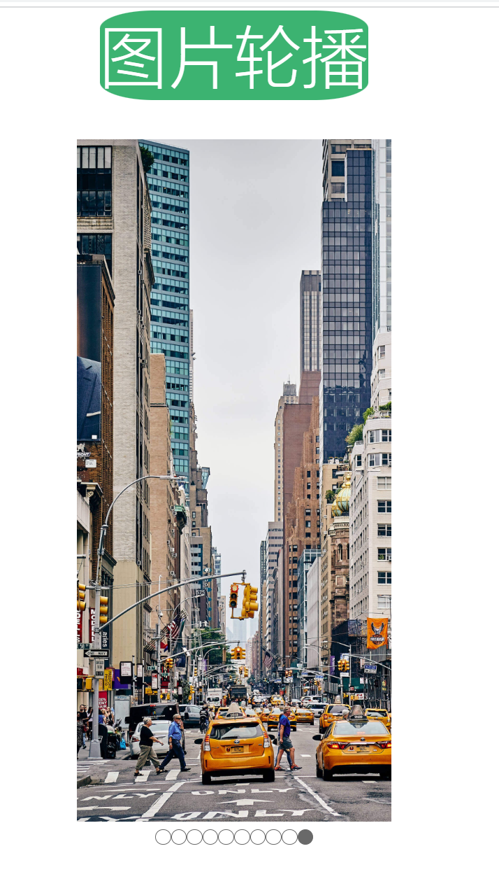
源码：
<!DOCTYPE html>
<html>
<head>
<meta charset="utf-8" />
<title>图片轮播</title>
<style>
body
{
display: flex;
flex-direction: column;
margin: auto;
}
p
{
margin-top: 10px;
border-radius: 20%;
}
#topd
{
height: 500px;
margin: auto;
text-align: center;
font-size: 256px;
color: white;
font-weight: 200;
}
#picdiv
{
height: 2600px;
width: 1200px;
margin: auto;
background-image: url(img/7.jpg);
background-repeat: no-repeat;
}
#bott
{
padding-top: 30px;
display: flex;
flex-direction: row;
margin: auto;
}
.cir
{
background-color: white;
border-radius: 100%;
border-style: solid;
border-width: 2px;
border-color: dimgrey;
width: 55px;
height: 55px;
}
#cir0
{
background-color: dimgrey;
}
</style>

</head>

<body onload="run()">

<div id="topd">
<p style="background-color:MediumSeaGreen;">图片轮播</p>
</div>
<div id="picdiv">
&nbsp;
</div>
<div id="bott">
<div class="cir" id="cir0">&nbsp;
</div>
<div class="cir" id="cir1">&nbsp;
</div>
<div class="cir" id="cir2">&nbsp;
</div>
<div class="cir" id="cir3">&nbsp;
</div>
<div class="cir" id="cir4">&nbsp;
</div>
<div class="cir" id="cir5">&nbsp;
</div>
<div class="cir" id="cir6">&nbsp;
</div>
<div class="cir" id="cir7">&nbsp;
</div>
<div class="cir" id="cir8">&nbsp;
</div>
<div class="cir" id="cir9">&nbsp;
</div>
</div>

<script>
count =1;

function change()
{

if(count==10)
{
count=0;
var boo = 1;
}
else{
var boo=0;
}
var picno = ["7.jpg","3.jpg","4.jpg","5.jpg","6.jpg","2.jpg","8.jpg","9.jpg","10.jpg","11.jpg"];

var setback="background-image: url(img/"+picno[count]+")";

var d = document.getElementById("picdiv");
d.setAttribute("style",setback);
var cid = ["cir0","cir1","cir2","cir3","cir4","cir5","cir6","cir7","cir8","cir9"]
if(boo==1)
{
var e1 = document.getElementById(cid[0]);
e1.setAttribute("style","background-color: dimgrey;");
var e0 = document.getElementById(cid[9]);
e0.setAttribute("style","background-color: white;");
}
else{
var e1 = document.getElementById(cid[count]);
e1.setAttribute("style","background-color: dimgrey;");
var e0 = document.getElementById(cid[count-1]);
e0.setAttribute("style","background-color: white;");
}
count++;
}

function run()
{
setInterval(change,1000);
}
</script>

</body>

</html>

- （选作）利用jQuery框架编写程序，将当前目录下的10张图片循环显示在网页上。
样式同上；
源码：
<!DOCTYPE html>
<html>
<head>
<meta charset="utf-8" />
<title>图片轮播</title>
<style>
body
{
display: flex;
flex-direction: column;
margin: auto;
}
p
{
margin-top: 10px;
border-radius: 20%;
}
#topd
{
height: 500px;
margin: auto;
text-align: center;
font-size: 256px;
color: white;
font-weight: 200;
}
#picdiv
{
height: 2600px;
width: 1200px;
margin: auto;
background-image: url(img/7.jpg);
background-repeat: no-repeat;
}
#bott
{
padding-top: 30px;
display: flex;
flex-direction: row;
margin: auto;
}
.cir
{
background-color: white;
border-radius: 100%;
border-style: solid;
border-width: 2px;
border-color: dimgrey;
width: 55px;
height: 55px;
}
#cir0
{
background-color: dimgrey;
}
</style>

</head>

<body onload="run()">

<div id="topd">
<p style="background-color:MediumSeaGreen;">图片轮播</p>
</div>
<div id="picdiv">
&nbsp;
</div>
<div id="bott">
<div class="cir" id="cir0">&nbsp;
</div>
<div class="cir" id="cir1">&nbsp;
</div>
<div class="cir" id="cir2">&nbsp;
</div>
<div class="cir" id="cir3">&nbsp;
</div>
<div class="cir" id="cir4">&nbsp;
</div>
<div class="cir" id="cir5">&nbsp;
</div>
<div class="cir" id="cir6">&nbsp;
</div>
<div class="cir" id="cir7">&nbsp;
</div>
<div class="cir" id="cir8">&nbsp;
</div>
<div class="cir" id="cir9">&nbsp;
</div>
</div>

<script src="http://libs.baidu.com/jquery/2.0.0/jquery.min.js"></script>
//导入在线jQuery包
<script>
count =1;
function change()
{
if(count==10)
{
count=0;
var boo = 1;
}
else{
var boo=0;
}
var picno = ["7.jpg","3.jpg","4.jpg","5.jpg","6.jpg","2.jpg","8.jpg","9.jpg","10.jpg","11.jpg"];
var setback="background-image: url(img/"+picno[count]+")";
$("#picdiv").attr("style",setback);
console.log("ok");
var cid = ["#cir0","#cir1","#cir2","#cir3","#cir4","#cir5","#cir6","#cir7","#cir8","#cir9"]
if(boo==1)
{
$(cid[0]).attr("style","background-color: dimgrey;")
$(cid[9]).attr("style","background-color: white;")
}
else
{
$(cid[count]).attr("style","background-color: dimgrey;")
$(cid[count-1]).attr("style","background-color: white;")
}
count++;
}
function run()
{
setInterval(change,1000);
}
</script>

</body>

</html>

- 实习总结

- 实习过程中遇到的问题

- 计时器函数：Setinterval()
语法格式：setinterval(函数名，间隔时间，传入参数)
注意：函数名参数位置处传入的只是函数名，不加()。比如要间隔调用函数print(),
则应写
setinterval(print,1000)
而不是
setinterval(print(),1000)
否则函数不会正常运行。

- onload事件
onload时间会在页面加载完成后立即发生，在body标签中加入，<body onload=”function()”></body>

- $()函数的四种形式
$()是jQuuery的核心函数，通过核心函数来调用jQuery中的函数其参数有四种形式如下：
（1）参数为函数时，在文档加载完毕后执行这个函数
$(function() {
console.log("Hello jQuery");
});
（2）参数为HTML字符串时，根据这个字符串创建对象
$("<p>段落1</p>").appendTo($("body"));
（3）参数为选择器字符串 时，查找页面中指定的对象
$("#box1");
（4）参数为DOM对象时，将DOM对象包装成jQuery对象返回
$(document.getElementById("box1"));

- 全局变量的声明
声明全局变量有三种方式
（1）在函数外部使用var关键字声明
<script>var g = 100 </script>
- 在函数外部或者内部直接声明，不使用任何关键字
<script>
var g = 100
</script>

或者

<script>function test
{
g=100//;;;;;
}
</script>

- 使用window全局对象声明
<script> window.test=1</script>
test即是全局变量，因为window是全局对象，全局对象的属性也是全局变量

- “ncaught ReferenceError: 函数名 is not defined”-函数未定义问题。
在编写JS函数时候，遇到这个问题。系统提示的意思是这个要调用的函数没有定义。但是在反复检查代码的过程中发现要调用的函数确实已经定义。
因为html代码时从上到下执行，要调用的函数定义在代码后部，而在代码前部出现了无法继续运行的错误而导致剩余代码没有运行，出现了函数名 is not defined函数未定义的报错。而不是函数真的没有在代码中定义。

- getElementsByName()与getElementById()
值得注意的是，相比通过id获取元素的方法，通过名字获取元素的方法中是getelements, 此方法返回的是一个数组，即当窗口中有多个元素的名字是相同的时候通过此方法可以获取所有重名元素，返回的是数组,用下标访问各个元素。
比如：

var test = document.getElementsByName("txtName");
console.log(test[0].value);
//此时返回的test是窗口中的同名数组
或者
var test = document.getElementsByName("txtName")[0];
console.log(test.value);
//此时test返回的是窗口中同名数组中第0个即最靠前的同名元素

- 文本框判断是否输入问题
var maytest = document.getElementById(“text1”);
有两种方法
- mytext.value == ””;//判断是否是空串
- mytext.value.length==0;//判断字符串长度是否为0；
但是不可以用null
mytext.value == null；
这是判断不出来的，因为null与空字符串“”是不一样的，null指这个变量没有指向任何对象，且不占用让任何内存。””是指一个长度为0的字符串即空串，虽然长度为零但是确实是实实在在存在的数据变量，占用内存空间的。
在这里，通过var maytest = document.getElementById(“text1”);获取到的mytext是text1文本框中的值，显然不是null。

- 获取表格中文本框数据
在form结构中，获取表格中文本框内容可以用DOM中的getElement*系列函数以外还可以直接获取：
var name = frmLx1.txtName.value;
var name = 表格名.文本框名.value;

- 总结反思
通过本次实习对JS的许多操作进行了练习，掌握了JS的基本语法规则，掌握了BOM和DOM模型中的常见对象及其属性、方法，了解了JQuery框架的基本应用。在实习过程中，遇到了种种困难，解决困难的过程中，不仅用到了课堂上讲到的方法，还通过查阅资料等方式，找到了其他的方法解决问题，通过实地操作加深了对课堂知识点的印象，提升了自身代码编写能力，受益匪浅。
最后感谢老师在实习过程中的指导与帮助！

实验报告的内容与格式按任课教师的要求书写。

